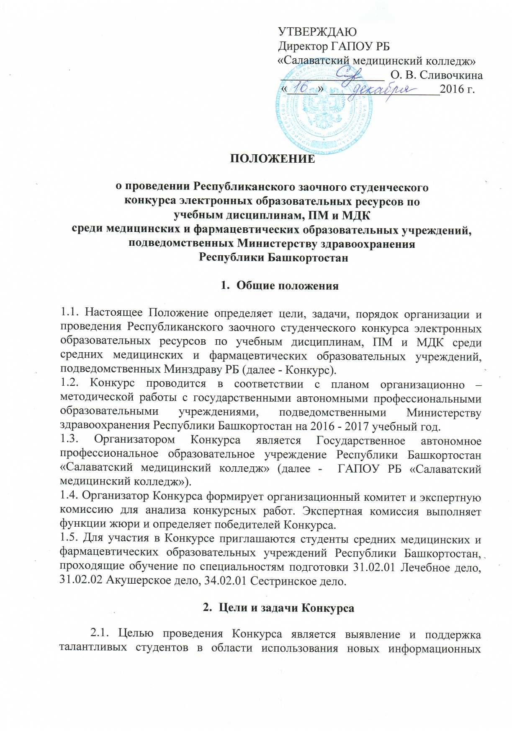
технологий, использование возможностей компьютерных технологий как эффективного инструмента для развития познавательного интереса, обобщения и представления информации.
2.2. Задачи Конкурса:
- развитие навыков самостоятельного поиска, обобщения, систематизации и обработки информации;
- развитие творческих способностей студентов через использование современных информационных технологий;
- формирование информационных компетенций;
- создание условий для обмена опытом работы по созданию и использованию в учебно-воспитательном процессе электронных образовательных ресурсов по учебным дисциплинам, ПМ и МДК.
3. Порядок организации и проведения Конкурса
3.1. Организатор Конкурса формирует организационный комитет и экспертную комиссию для анализа студенческих работ, присланных на конкурс.
3.2. Прием заявок (приложение 1) и творческих работ на участие в заочном Конкурсе проводится в период с 23.01.2017 г. по 27.01.2017 г. на электронный адрес uch_smu@mail.ru с пометкой «Заочный студенческий конкурс ЭОР»
3.3. Для отправки материала на каждого участника формируется папка, в которую входят: заявка и конкурсная работа.
3.4. Экспертная группа по оцениванию конкурсных работ будет работать с 30.01.2017 г. по 04.02.2017 г.

- Требования к оформлению конкурсных работ

4.1. На конкурс принимаются индивидуальные и коллективные работы.
В коллективной работе максимальное количество участников - не более
3 человек.
4.2. Количество участников от одной образовательной организации не ограничено.
4.3. Работы, присланные участниками, должны быть авторскими, не заимствованными из Интернета и не нарушающими авторских прав третьих лиц.
4.4. Конкурс творческих работ проводится по направлениям:
- Общеобразовательные учебные дисциплины;
- Общепрофессиональные учебные дисциплины;
- ПМ, МДК.
4.5. Конкурс проводится по следующим номинациям:
- Мультимедийные презентации;
- Web - страницы;
- Видеоматериалы.

5. Критерии оценки конкурсных работ

1 | Соответствие содержания заявленной теме | 0-5 балла
2 | Актуальность и новизна работы | 0-5 балла
3 | Информативность | 0-5 балла
4 | Качество и оригинальность оформления работы | 0-5 балла
5 | Логичность и последовательность изложения материала | 0-5 балла
6 | Творческий подход и оригинальность замысла | 0-5 балла
7 | Соответствие нормам русского языка и стиля учебных текстов | 0-5 балла
ИТОГО |  | максимальное количество –  35 баллов

6. Подведение итогов Конкурса и награждение участников

6.1. Итоги Конкурса подводятся по протоколу экспертной комиссии с учетом всех поступивших конкурсных работ.
6.2. Участники, занявшие I, II, III места получают Дипломы, все участники Конкурса получают сертификаты по электронной почте.
6.3. Итоги Конкурса будут размещены 06.02.2017 г. на сайте ГАПОУ РБ «Салаватский медицинский колледж» в разделе «Новости колледжа».

7. Контакты организаторов Конкурса
7.1. По организационным вопросам Конкурса обращаться:
1. Галиахметова Алсу Тимиряновна - методист, 89178057070.
2. Шеститко Тамара Анатольевна – преподаватель высшей квалификационной категории УД Информатика, 89177476258.

Приложение 1

Заявка на участие
в Республиканском заочном студенческом конкурсе
электронных образовательных ресурсов по
учебным дисциплинам, ПМ и МДК
среди средних медицинских и фармацевтических образовательных учреждений, подведомственных Минздраву РБ

Полное название образовательной организации
Ф.И.О. участника (ов)
Ф.И.О. руководителя
Контактный телефон
Электронная почта
Название направления
Название номинации
Ф.И.О. руководителя образовательной организации

